Università degli Studi di Salerno
Corso di Ingegneria del Software

GoalArchive
Test Execution Report
Versione 1.1


Data: 27/01/2026

Coordinatore del progetto:
Nome | Matricola
Sciacca Claudio | 0512119806

Partecipanti:
Nome | Matricola
Mediatore Luca | 0512119002
Sciacca Claudio | 0512119806
La Pastina Domenico | 0512119884

Scritto da: | Mediatore Luca

Revision History
Data | Versione | Descrizione | Autore
21/01/2026 | 1.0 | Prima Stesura | Mediatore Luca, Sciacca Claudio, La Pastina Domenico
27/01/2026 | 1.1 | Revisione | Mediatore Luca, Sciacca Claudio, La Pastina Domenico

Indice

1. INTRODUZIONE 4
2. TEST UNITA’ 4
3. TEST DI INTEGRAZIONE 6
4. TEST DI SISTEMA 7

- INTRODUZIONE
In questo documento sono presenti i risultati dell’esecuzione dei Test Case. Per l’esecuzione di questi ultimi è stato utilizzato Intellij IDEA con il tool Maven, Selenium e JUnit.
Inoltre, i test sono presenti in src/test suddivisi nelle opportune directory.

- TEST UNITA’

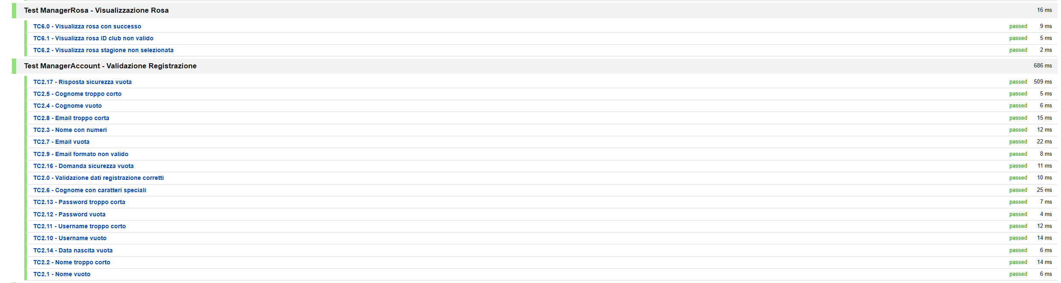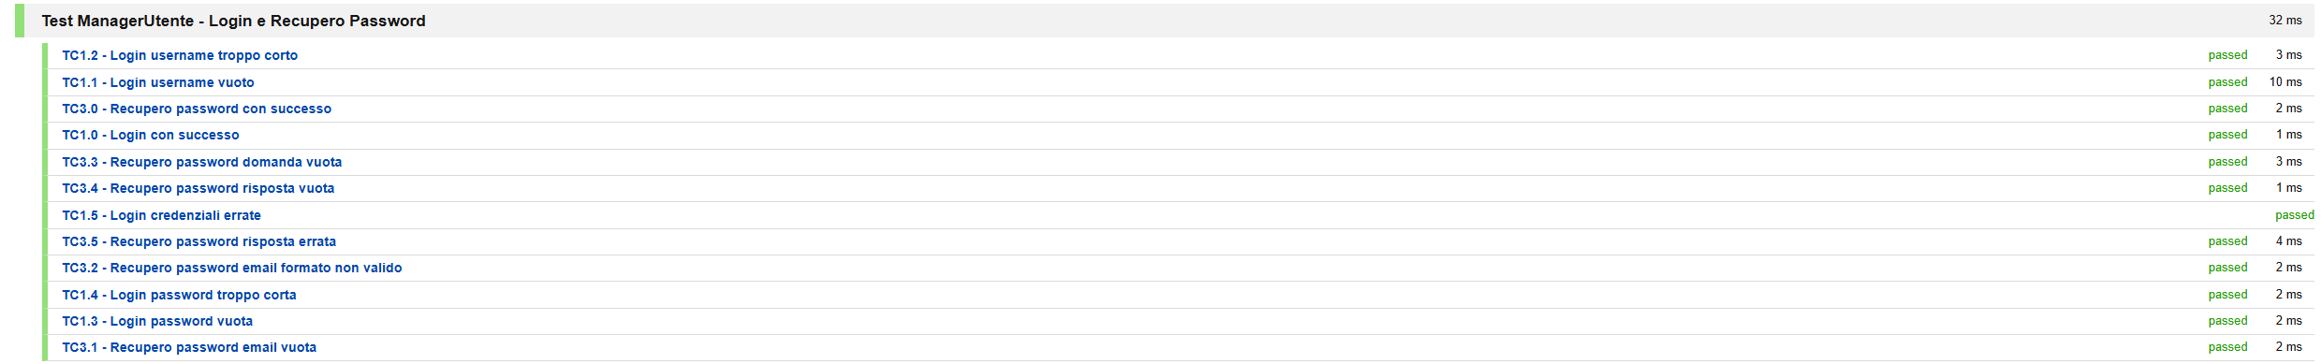
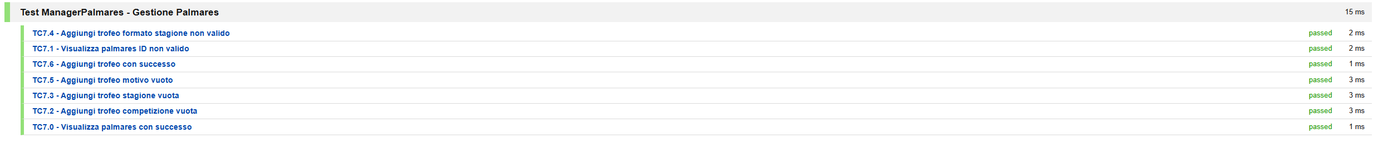

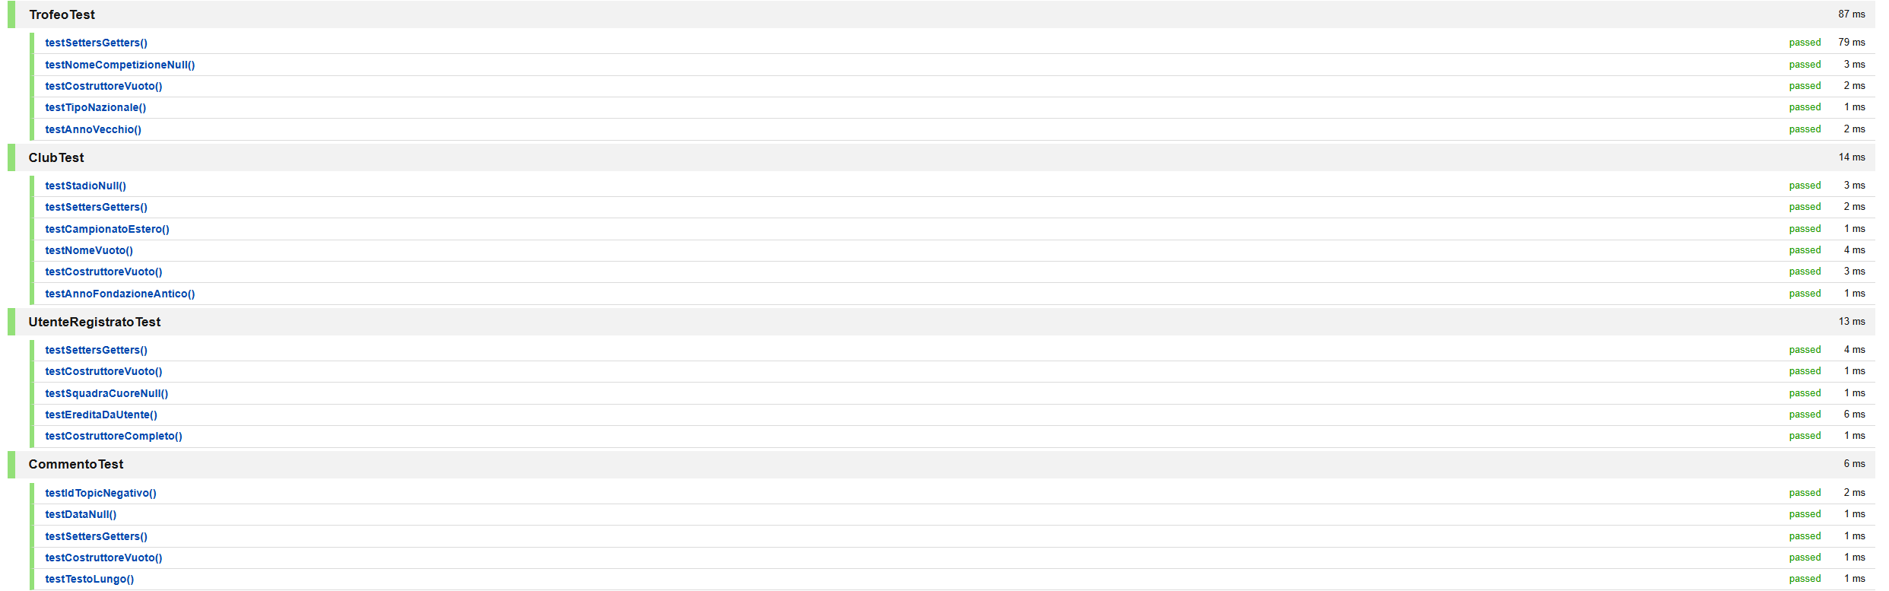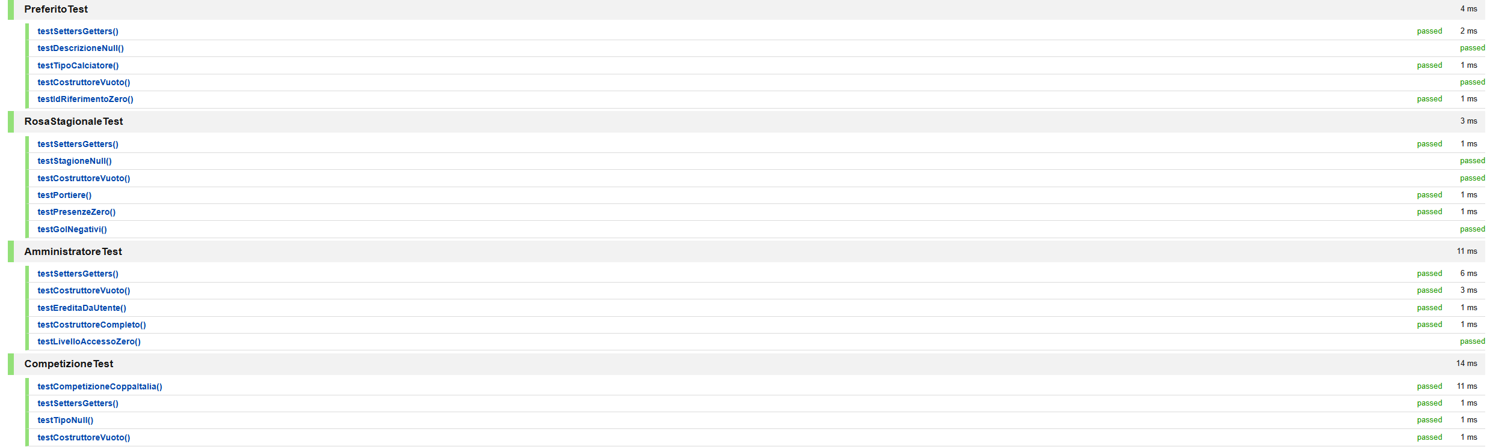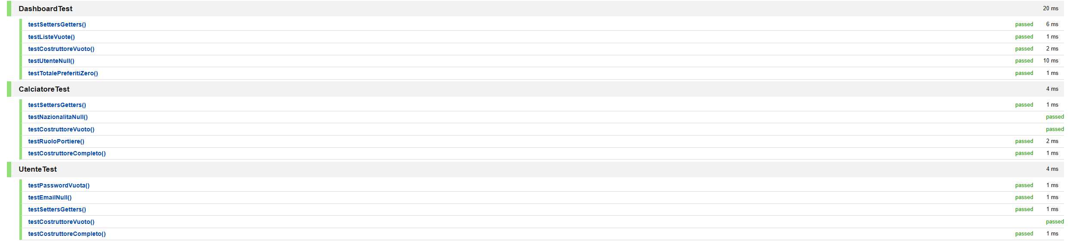

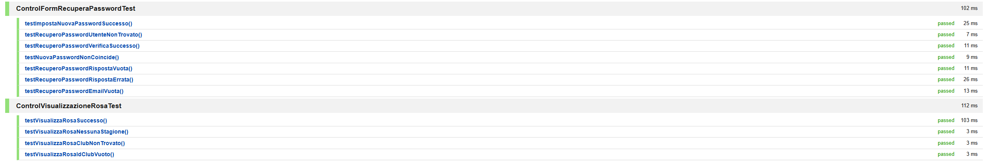

- TEST DI INTEGRAZIONE

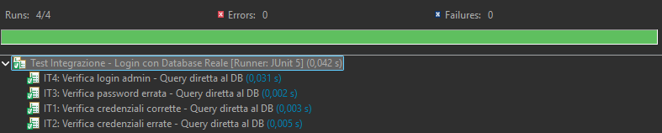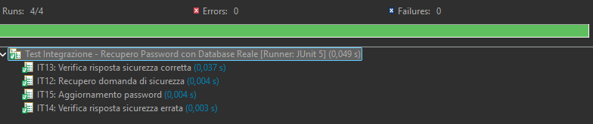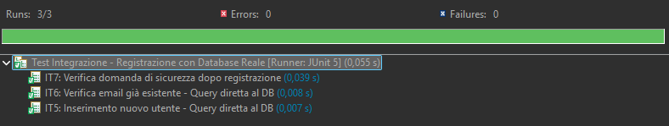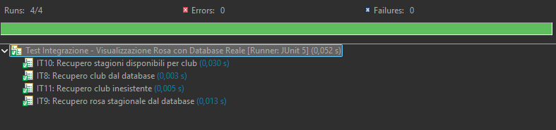

- TEST DI SISTEMA

